P.T. Wykonawcy wszyscy

DA.271-10-10/20 Nowy Sącz, dnia 13 luty 2020 r.

Dotyczy: Zapytanie 5

W związku ze złożonymi zapytaniami dotyczącymi zapisów SIWZ odnośnie postępowania o udzielenie zamówienia publicznego prowadzonego w trybie przetargu nieograniczonego na dostawę i montaż aparatury medycznej, sprzętu medycznego, mebli i pozostałego wyposażenia dla Oddziału Ginekologiczno – Położniczego i Neonatologicznego z IT Szpital Specjalistyczny im. Jędrzeja Śniadeckiego w Nowym Sączu, jako Zamawiający informuje, że:

Pytanie 1.
Dotyczy pakietu 1. Łóżko porodowe - 1szt. Pkt. 1.
Czy Zamawiający dopuści do zaoferowania wysokiej jakości łóżko porodowe, przeznaczone dla pacjentek oddziałów położniczo-ginekologicznych, kolumnowe, niewytworzone w antybakteryjnej nanotechnologii srebra (w częściach tworzywowych i lakierze) - fabrycznie nowe?
Odpowiedz: Zamawiający nie dopuszcza.

Pytanie 2.
Dotyczy pakietu 1. Łóżko porodowe - 1szt. Pkt. 3.
Czy Zamawiający dopuści do zaoferowania wysokiej jakości łóżko porodowe, o nowoczesnej konstrukcji opartej
na dwóch kolumnach, co zapewnie łatwość utrzymania w czystości, a zarazem stabilność?
Odpowiedz: Zamawiający dopuszcza.

Pytanie 3.
Dotyczy pakietu 1. Łóżko porodowe - 1szt. Pkt. 6.
Czy Zamawiający dopuści do zaoferowania wysokiej jakości łóżko porodowe, z dwoma systemami sterowania:
- centralny panel sterujący z możliwością zawieszenia na szczycie od strony głowy pacjentki,
- panele sterujące w poręczach bocznych
?
Odpowiedz: Zamawiający dopuszcza.

Pytanie 4.
Dotyczy pakietu 1. Łóżko porodowe - 1szt. Pkt. 10.
Czy Zamawiający dopuści do zaoferowania wysokiej jakości łóżko porodowe, nieposiadające funkcji alarmu akustycznego i podświetlania podłogi sterowanych z panelu w barierkach bocznych?
Odpowiedz: Zamawiający nie dopuszcza.

Pytanie 5.
Dotyczy pakietu 1. Łóżko porodowe - 1szt. Pkt. 14.
Czy Zamawiający dopuści do zaoferowania wysokiej jakości łóżko porodowe, którego 2-częściowa osłona podwozia
nie posiada miejsc odkładczych? Łóżko dostarczane jest z dedykowanym wózkiem służącym do zorganizowanego przechowywania i transportowania nieużywanych akcesoriów, szczytów czy materaca segmentu nożnego, jak na zdjęciu poniżej?
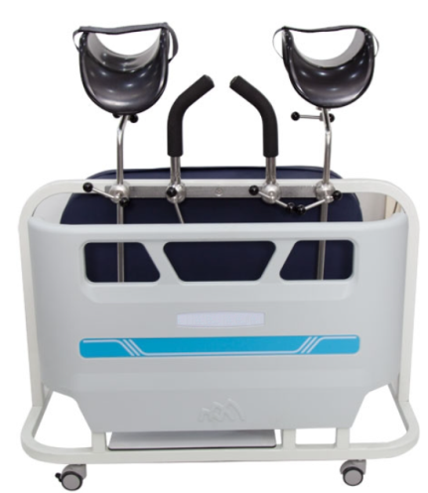

Odpowiedz: Zamawiający dopuszcza.

Pytanie 6.
Dotyczy pakietu 1. Łóżko porodowe - 1szt. Pkt. 14.
Czy Zamawiający dopuści do zaoferowania wysokiej jakości łóżko porodowe, którego segmenty wypełnione są łatwo zmywalnym, przeziernym dla promieni RTG tworzywem HPL?
Odpowiedz: Zamawiający dopuszcza.

